**Caso aziendale UMB01**

FOTO 1

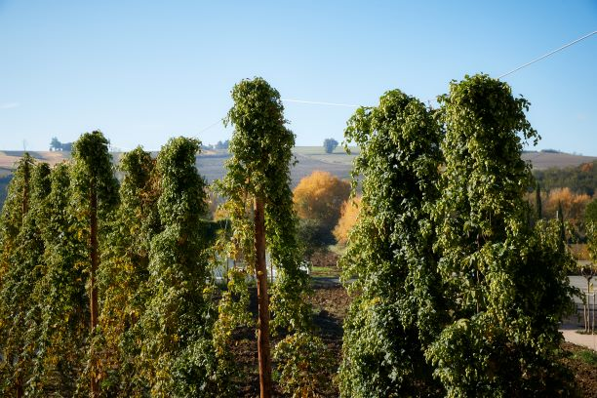

FOTO 2

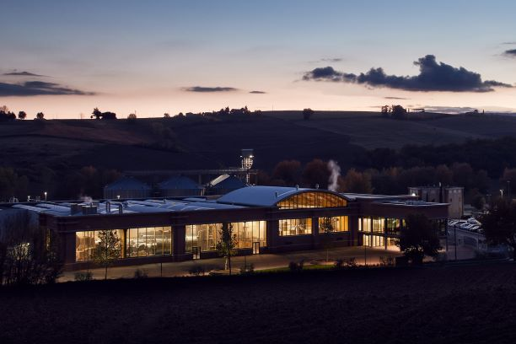

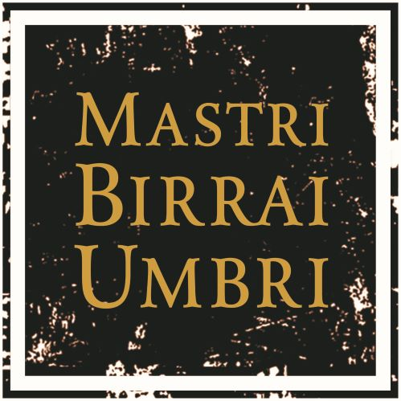

**Denominazione azienda**

**Profilo aziendale**

(1500 caratteri, spazi inclusi)

Da oltre dieci generazioni la famiglia Farchioni è impegnata in attività di diretta trasformazione dei prodotti agricoli coltivati nella regione Umbria e può certamente affermare di essere una delle famiglie agroindustriali umbre di più antica tradizione. Farchioni dal 1780 coltiva, trasforma e vende i prodotti della terra ed ha negli ultimi anni conquistato la fiducia dei mercati e dei consumatori nazionali e internazionali. Con la società Agricola Mastri Birrai Umbri vuole affermare la migliore sintesi della storica attività agroindustriale. Oggi si concentra su questa idea

di Pompeo Farchioni tutte le nostre capacità progettuali, organizzative e strategiche

per realizzare una birra unica e ricercata.

##### Principali produzioni

(1500 caratteri, spazi inclusi)

La Società Agricola Mastri Birrai Umbri consiste in una superficie aziendale di circa 700 Ha ed è caratterizzata principalmente da seminativi localizzati nei comuni Umbri di Acquasparta, Deruta, Giano dell'Umbria, Gualdo Cattaneo, Massa Martana, Montefalco, Perugia, Todi, Torgiano e nel Lazio, a Tuscania caratterizzata da impianti di olivo tradizionali, intensivi e superintensivi per circa 113 ha.

Le coltivazioni principali sono così ripartite:

Grano tenero 71 ettari

Leguminose 120 ettari circa

Ortaggi (melone e pomodoro pisello) 139 ettari

Orzo 121 ettari

Vigneto 36 ettari

Colture per la biodiversità 25 ettari

Foraggere 13 ettari

Cicerchie e Farro 21 ettari

##### Attività connesse all'agricoltura

(1500 caratteri, spazi inclusi)

Nel 2017 viene inaugurato il birrificio “Mastri Birrai Umbri” sito a Gualdo Cattaneo.

Questo si caratterizza per essere la prima azienda italiana produttrice di birra artigianale ad alta fermentazione rifermentata in bottiglia. I processi di trasformazione, ovvero la maltazione dei cereali e la successiva birrificazione, vengono realizzati nei nuovi ed innovativi impianti dando nuova vitalità imprenditoriale al territorio in cui opera. Questo permette all’azienda di avere il pieno controllo di ogni fase produttiva e la sicurezza di disporre di una malteria prima di elevata qualità. L’azienda produce diverse “cotte” di birra per distinti canali commerciali, nonché con etichette diverse, producendo anche con etichette di terzi.

La Mastri Birrai Umbri è una delle poche aziende che potrà vantare in filiera anche la maltazione, attività quest’ultima eseguita da pochissime aziende in Italia. Infatti grazie all’investimento eseguito dal Socio Farchioni Cecilia, la Mastri Birrai Umbri potrà maltare il proprio orzo in base alle esigenze organolettiche per ogni singolo tipo di birra che andrà a realizzare. Inoltre potrà contare su un notevole abbattimento del costo del servizio. Quest’ultimo aspetto non potrà che migliorare il posizionamento della Mastri Birrai Umbri nel mondo commerciale sia nei canali della GDO che Ho.Re.Ca.

La linea per la GDO si compone delle seguenti tipologie: La bionda, La bionda doppio malto, La rossa, La scura, La bianca

Per il settore Ho.Re.Ca. ha proposto le seguenti tipologie: La bionda, La bionda doppio malto, La rossa, La scura, La bianca, La cacao porter, La IPA. In pochi anni il volume di vendita in termini di n. di bottiglie è arrivato a sfiorare quasi 1.800.000 pezzi di cui ben il 10% vendute all’estero.

##### Sostegno PSR

(1500 caratteri, spazi inclusi)

**La Mastri Birrai Umbri ha partecipato e ottenuto con successo diversi finanziamenti per il miglioramento della capacità produttiva e il miglioramento delle performance economiche e ambientali.**

**L’azienda è impegnata nei progetti di collaborazione delle misure 16 e particolare rilievo ha avuto il progetto Rete INNO.V.O. nella coltivazione di varietà selezionate di olivo di origine umbra.**

##### Progetti futuri

(1500 caratteri, spazi inclusi)

Forte e sempre maggiore interesse volto alla conversione in biologico dei terreni e all’adozione di tecniche innovative e sostenibili. Già nel Lazio, si è adottata la modalità di coltivazione con metodo Biodinamico il cui forte interesse sta spingendo l’azienda a convertire le proprie modalità di produzione verso un sistema a minor impatto ambientale.

**Contatti : ALESSANDRA GRASSO-** [**ALESSANDRA.GRASSO@FARCHIONI.IT**](mailto:ALESSANDRA.GRASSO@FARCHIONI.IT)

**0742 929559**

**Sito web:** https://www.mastribirraiumbri.com

01